ตารางวิเคราะห์ข้อสอบมาตรฐานชั้นปี วิชา การงานอาชีพและเทคโนโลยี ชุดที่ 1
ชั้นประถมศึกษาปีที่ 6
ข้อ | มาตรฐาน / ตัวชี้วัด
ข้อ | มฐ. ง 1.1 |  |  | มฐ. ง 2.1 |  |  | มฐ.ง 3.1 |  |  |  |  | มฐ.ง 4.1
ข้อ | 1 | 2 | 3 | 1 | 2 | 3 | 1 | 2 | 3 | 4 | 5 | 1 | 2
1 | 
2 | 
3 | 
4 | 
5 | 
6 | 
7 | 
8 | 
9 |  | 
10 |  | 
11 |  | 
12 |  | 
13 |  | 
14 |  | 
15 |  |  | 
16 |  |  | 
17 |  |  | 
18 |  |  |  | 
19 |  |  |  | 
20 |  |  |  | 
21 |  |  |  |  | 
22 |  |  |  |  | 
23 |  |  |  |  | 
24 |  |  |  |  |  | 
25 |  |  |  |  |  | 
26 |  |  |  |  |  | 
27 |  |  |  |  |  |  | 
28 |  |  |  |  |  |  | 
29 |  |  |  |  |  |  |  | 
30 |  |  |  |  |  |  |  | 

ข้อ | มาตรฐาน / ตัวชี้วัด
ข้อ | มฐ. ง 1.1 |  |  | มฐ. ง 2.1 |  |  | มฐ.ง 3.1 |  |  |  |  | มฐ.ง 4.1
ข้อ | 1 | 2 | 3 | 1 | 2 | 3 | 1 | 2 | 3 | 4 | 5 | 1 | 2
31 |  |  |  |  |  |  |  | 
32 |  |  |  |  |  |  |  |  | 
33 |  |  |  |  |  |  |  |  | 
34 |  |  |  |  |  |  |  |  | 
35 |  |  |  |  |  |  |  |  |  | 
36 |  |  |  |  |  |  |  |  |  | 
37 |  |  |  |  |  |  |  |  |  | 
38 |  |  |  |  |  |  |  |  |  | 
39 |  |  |  |  |  |  |  |  |  |  | 
40 |  |  |  |  |  |  |  |  |  |  | 
41 |  |  |  |  |  |  |  |  |  |  | 
42 |  |  |  |  |  |  |  |  |  |  | 
43 |  |  |  |  |  |  |  |  |  |  |  | 
44 |  |  |  |  |  |  |  |  |  |  |  | 
45 |  |  |  |  |  |  |  |  |  |  |  | 
46 |  |  |  |  |  |  |  |  |  |  |  | 
47 |  |  |  |  |  |  |  |  |  |  |  |  | 
48 |  |  |  |  |  |  |  |  |  |  |  |  | 
49 |  |  |  |  |  |  |  |  |  |  |  |  | 
50 |  |  |  |  |  |  |  |  |  |  |  |  | 

ข้อสอบมาตรฐานชั้นปี ชุดที่ 1 กลุ่มสาระ การงานอาชีพและเทคโนโลยี
วิชา การงานอาชีพและเทคโนโลยี ป. 6 จำนวน 50 ข้อ
ให้กาเครื่องหมาย  ทับตัวอักษรหน้าคำตอบที่ถูกต้อง 1. ข้อใดเป็นการทำความสะอาดโซฟาที่ทำจากหนังได้อย่างเหมาะสมที่สุด ก. ใช้ผ้าชุบน้ำยาขัดเงาเช็ด แล้วใช้ผ้าแห้งเช็ดจนขึ้นเงา ข. ปัดฝุ่นละออง ใช้ผ้าชุบน้ำยาขัดเงาเช็ด แล้วใช้ผ้าแห้งเช็ดจนขึ้นเงา ค. ใช้ผ้าชุบน้ำบิดหมาดๆ เช็ด แล้วใช้ผ้าชุบน้ำยาขัดเงาเช็ด จากนั้นใช้ผ้าแห้งเช็ดจนขึ้นเงา ง. ปัดฝุ่นละออง แล้วใช้ผ้าชุบน้ำบิดหมาดๆ เช็ด จากนั้นใช้ผ้าชุบน้ำยาขัดเงาเช็ด และใช้ ผ้าแห้งเช็ดจนขึ้นเงา 2. อุ๋ยกวาดเพดาน กวาดพื้น และถูพื้นห้องรับแขกทุกสัปดาห์ นักเรียนคิดว่า อุ๋ยปฏิบัติ ได้เหมาะสมหรือไม่ อย่างไร ก. เหมาะสม เพราะควรทำความสะอาดตามขั้นตอนแบบนี้ทุกครั้ง จึงจะสะอาด ข. เหมาะสม เพราะต้องกวาดเพดานห้องรับแขกทุกครั้ง เพื่อไม่ให้มีหยากไย่ ค. ไม่เหมาะสม เพราะควรกวาดพื้นก่อน แล้วจึงกวาดหยากไย่บนเพดาน ง. ไม่เหมาะสม เพราะควรทำความสะอาดห้องรับแขกทุกวัน
3. จอยต้องการปลูกผักสวนครัวไว้กินเอง จอยควรปลูกพืชในข้อใด ก. คะน้า ชะอม มะเขือเทศ ข. แค พลูด่าง กะหล่ำดอก ค. ชบา กระดังงา ถั่วฝักยาว ง. โสน โหระพา เศรษฐีเรือนนอก 4. ปัทม์ศึกษาข้อมูลมาว่า ดินร่วนเป็นดินที่มีธาตุอาหารที่พืชต้องการ เก็บและระบายน้ำได้ดี
เหมาะกับการปลูกพืชมากที่สุด ปัทม์จึงใช้ดินร่วนในการปลูกพืชทุกชนิด นักเรียนคิดว่า
ปัทม์ปฏิบัติเหมาะสมหรือไม่ อย่างไร ก. ไม่เหมาะสม เพราะดินร่วนไม่เหมาะกับการปลูกพืชทุกชนิด ข. ไม่เหมาะสม เพราะดินร่วนมีแร่ธาตุบางชนิดที่พืชต้องการ ค. เหมาะสม เพราะดินร่วนระบายน้ำได้ ทำให้น้ำไม่ขัง ง. เหมาะสม เพราะดินร่วนเก็บน้ำได้ดี ทำให้พืชดูดซึมน้ำไปหล่อเลี้ยงต้นพืชได้ตลอดเวลา

5. ข้อใดไม่ใช่หลักการคัดเลือกพันธุ์สัตว์ ก. ตรวจลักษณะภายในของสัตว์ ข. สังเกตจากลักษณะภายนอก ของสัตว์ ค. ตรวจสอบประวัติความเป็นมาของสายพันธุ์ ง. เลือกพันธุ์สัตว์ให้ตรงกับจุดประสงค์ที่ต้องการ 6. ถ้าสุนัขที่เลี้ยงไม่กินอาหารตามปกติ มีอาการเซื่องซึม เราควรปฏิบัติอย่างไร จึงจะเหมาะสม
ที่สุด
ก. เปลี่ยนอาหารชนิดใหม่ ข. หาสุนัขตัวใหม่ให้มาเล่นเป็นเพื่อน ค. สอบถามอาการจากผู้รู้ แล้วซื้อยามาให้กิน ง. แยกขังไว้ต่างหาก เพื่อดูอาการ แล้วพาไปพบสัตวแพทย์ 7. ข้อใดกล่าวไม่ถูกต้องเกี่ยวกับบันทึกรายรับ – รายจ่าย ก. การเขียนบันทึกรายรับ-รายจ่ายเขียนเป็นรายวัน หรือรายสัปดาห์ก็ได้ ข. การเขียนบันทึกรายรับ-รายจ่ายต้องเขียนเฉพาะรายละเอียดที่สำคัญๆ เท่านั้น ค. การเขียนบันทึกรายรับ-รายจ่ายเป็นการเขียนบันทึกเกี่ยวกับรายรับที่ได้และรายจ่ายที่มี ง. การเขียนบันทึกรายรับ-รายจ่ายอย่างถูกวิธีช่วยทำให้การทำงานธุรกิจประสบความสำเร็จได้ 8. ข้อใดจัดเก็บเอกสารทางธุรกิจได้อย่างเหมาะสมมากที่สุด ก. เก็บใบรับประกันสินค้าใส่ซองที่เขียนบอกรายละเอียด และเก็บไว้ในกล่องที่ใส่สินค้านั้นมา ข. เก็บใบเสร็จรับเงินทั้งหมดไว้รวมกัน แล้วสอดไว้ในสมุดบันทึกรายรับ-รายจ่าย ค. แยกเก็บเช็ค และตั๋วแลกเงินไว้เป็นประเภท แล้วเก็บไว้ในซองเดียวกัน ง. เก็บสมุดเงินฝากใส่ซองเดียวกับกรมธรรม์ประกันชีวิต 9. ใครใช้อุปกรณ์ในการประกอบอาหารไม่เหมาะสม ก. นารีใช้ตะหลิวกับกระทะผัดข้าวผัด ข. ลลิตาใช้ตะหลิวตักแกงจืดจากหม้อ ค. ศศิใช้ลังถึงนึ่งซาลาเปา ง. ภูมิใช้หม้อตุ๋นไก่

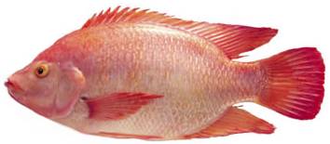
10. จากภาพ ควรเลือกซื้ออย่างไร

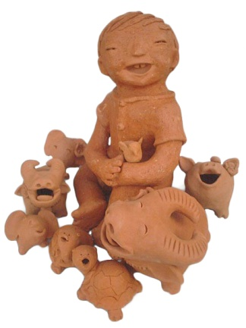
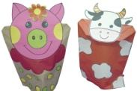
ก. เหงือกแดงสด ตาใส เนื้อแน่น กดแล้วเนื้อไม่บุ๋ม ข. เหงือกแดงสด ตาใส เนื้อนิ่ม กดแล้วเนื้อบุ๋มตามรอยมือ ค. เหงือกแดงสด ครีบเหงือกปิดสนิท เนื้อนิ่ม มีเมือกมาก ง. เหงือกแดงสด ครีบเหงือกปิดสนิท เนื้อแน่น มีเมือกมาก กดแล้วเนื้อบุ๋มตามรอยมือ 11. หากต้องการทำงานประดิษฐ์ที่เป็นเอกลักษณ์ไทย ควรทำงานประดิษฐ์ในข้อใด ก. ข.

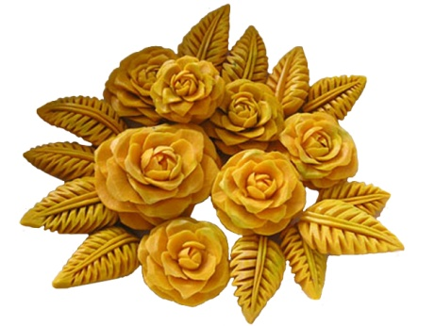
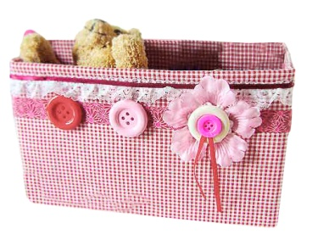
ค. ง.

12. หากงานประดิษฐ์ที่เราทำร่วมกับเพื่อนไม่สำเร็จตามที่วางแผนไว้ ควรปฏิบัติอย่างไร
จึงจะเหมาะสมที่สุด ก. ช่วยกันตรวจสอบผลงานเพื่อหาข้อผิดพลาด และแก้ไข ข. ให้เพื่อนที่ทำร่วมกันเป็นผู้แก้ไขผลงาน ค. ทิ้งงานชิ้นนั้น แล้วทำงานชิ้นใหม่ ง. นำไปให้ผู้ปกครองช่วยแก้ไขให้ 13. ถ้าต้องการเจาะรูฝาผนังที่เป็นปูน ควรใช้เครื่องมือช่างในข้อใด ก. เหล็กแหลม
ข. ไขควง ค. สว่าน
ง. สิ่ว

14. การปฏิบัติตนในข้อใด อาจทำให้เกิดอันตรายในขณะทำงานช่างได้ ก. แต่งกายอย่างกระชับและรัดกุม ข. สำรวจเครื่องมือช่างก่อนใช้งานทุกครั้ง ค. ศึกษาวิธีการใช้เครื่องมือที่จะใช้ก่อนทุกครั้ง ง. พกเครื่องมือช่างทุกชนิดโดยจัดเรียงไว้ในกระเป๋าเสื้อ เพื่อให้หยิบใช้ได้สะดวก
15. ใครไม่มีมารยาทในการทำงานบ้านร่วมกับผู้อื่น ก. อ้อยกล่าวคำขอบคุณกับน้องที่ช่วยทำความสะอาดห้องนอน ข. พุฒิสั่งให้น้องกวาดพื้นซ้ำเมื่อแม่บอกว่าพื้นยังมีเศษฝุ่นละออง ค. ต้อยฟังแม่อธิบายวิธีการทำความสะอาดห้องน้ำด้วยความตั้งใจ ง. นัทตั้งใจทำความสะอาดห้องครัวในส่วนที่ตนเองได้รับมอบหมาย 16. ถ้าคุณแม่บอกว่านักเรียนกับน้องทำความสะอาดห้องน้ำไม่สะอาด นักเรียนควรปฏิบัติอย่างไร ก. รับฟัง แล้วบอกให้แม่ช่วยทำให้ ข. รับฟัง แล้วบอกให้น้องไปทำความสะอาดอีกครั้ง ค. รับฟัง แล้วบอกแม่ว่าครั้งต่อไปจะทำให้สะอาดกว่านี้ ง. รับฟัง แล้วช่วยกันกับน้องทำความสะอาดใหม่อีกครั้ง
17. ข้อใดดูแลรักษาเครื่องใช้ไฟฟ้าไม่เหมาะสม
ก. รีดผ้าครั้งละมากๆ
ข. ใช้ผ้าแห้งเช็ดเครื่องซักผ้า
ค. เปิดปิดเพื่อหยิบของในตู้เย็นบ่อยๆ
ง. ถอดปลั๊กโทรทัศน์ทุกครั้งที่เลิกใช้งาน 18. ข้อใดคือขั้นกระบวนการในการทำงานเบื้องต้นของการออกแบบและเทคโนโลยี ก. ต้องการกล่องดินสอไว้ใส่ดินสอ ข. หาข้อมูล แล้วลงมือทำกล่องดินสอ ค. นำกล่องดินสอที่ปรับปรุงแล้วไปใช้งาน ง. ทดลองนำกล่องดินสอไปใช้ และปรับปรุง

19. ตุลย์ต้องการทำกรอบรูปหน้าแมว ตุลย์จึงออกแบบชิ้นงาน เตรียมอุปกรณ์ แล้วหาข้อมูล จากนั้นจึงลงมือทำกรอบรูปหน้าแมว และนำไปใช้ทันที ตุลย์ปฏิบัติได้เหมาะสมหรือไม่
เพราะอะไร ก. ไม่เหมาะสม เพราะควรตรวจสอบผลงาน และหากมีข้อบกพร่องควรแก้ไข
ก่อนนำไปใช้งานจริง ข. ไม่เหมาะสม เพราะปฏิบัติผิดขั้นตอน ซึ่งควรเตรียมอุปกรณ์ หาข้อมูล
และจึงออกแบบชิ้นงาน ค. เหมาะสม เพราะเมื่อทำงานประดิษฐ์เสร็จ ต้องนำไปใช้งานทันที ง. เหมาะสม เพราะต้องเตรียมอุปกรณ์ก่อน แล้วจึงหาข้อมูล
20. ข้อใดไม่ใช่ประโยชน์ของการนำระบบเทคโนโลยีมาใช้ในงานประดิษฐ์ ก. ผลงานนั้นมีราคาแพง ข. ได้ผลงานที่มีคุณภาพ ค. ประหยัดเวลาในการทำงาน ง. ทำงานได้สำเร็จตามเป้าหมาย 21. ถ้าอยากได้หมวกแฟนซีที่ไม่ซ้ำกับใคร ขั้นตอนต่อไปนักเรียนควรปฏิบัติอย่างไร จึงจะเหมาะสม
ที่สุด ก. ซื้อหมวกที่มีรูปแบบแปลกๆ มาตกแต่งเพิ่มเติม ข. ให้ผู้ปกครองหาซื้อหมวกที่มีรูปแบบแปลกๆ มาให้ ค. ศึกษาข้อมูลเกี่ยวกับการทำหมวกจากแหล่งข้อมูลต่างๆ แล้วลงมือทำ ง. ค้นหาข้อมูล แล้วนำวิธีทำหมวกแบบแปลกๆ ไปให้พ่อทำให้
22. จอยเขียนรูปแบบงานประดิษฐ์ตามที่ตนเองต้องการเป็นแผนที่ความคิด ลงในกระดาษ
จอยปฏิบัติขั้นตอนใด ก. กำหนดปัญหา ข. รวบรวมข้อมูล ค. ลงมือสร้าง ง. ออกแบบ

23. เมื่อเราได้ข้อมูลเกี่ยวกับงานประดิษฐ์ที่จะทำแล้ว ขั้นตอนต่อไปควรปฏิบัติอย่างไร ก. วิเคราะห์ และเลือกวิธีการทำงานประดิษฐ์ ข. ออกแบบงานประดิษฐ์เป็นภาพร่าง 3 มิติ ค. สำรวจความต้องการของตนเองอีกครั้ง ง. ลงมือทำงานประดิษฐ์ตามข้อมูลทันที
24. เครื่องมือในข้อใด ผู้ใช้จะต้องมีทักษะในด้านการวัดทั้งหมด ก. คัตเตอร์ ไม้บรรทัด ข. สว่าน ตลับเมตร ค. วงเวียน ไม้เมตร ง. ไขควง สิ่ว
25. ในการประกอบชั้นวางของที่ต้องใช้นอตยึดให้ติดกัน นักเรียนคิดว่า ควรศึกษาวิธีการใช้
เครื่องมือในข้อใด ก. คีม ข. ค้อน ค. สว่าน ง. ไขควง 26. การประกอบของใช้ในข้อใด ผู้ประกอบต้องมีความรู้เกี่ยวกับการควบคุมไฟฟ้าอิเล็กทรอนิกส์
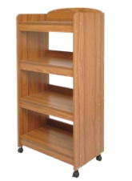
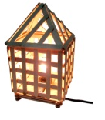
ก. ข.

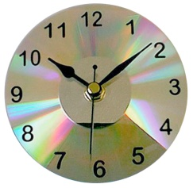
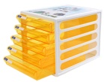
ค. ง.

27. ข้อใดเป็นการแก้ปัญหาในการซ่อมแซมของใช้ ก. ใช้กาวทาตรงรอยแตก ข. พบว่ากรอบรูปพลาสติกแตก ค. ค้นหาวิธีการซ่อมแซมกรอบรูป ง. ตรวจสอบว่ารอยแตกที่กรอบรูปติดกันแล้ว

28. ต่ายประดิษฐ์รถลากให้น้อง เมื่อน้องนำไปลากเล่นแล้ว พบว่าล้อเบี้ยว ต่ายควรแก้ปัญหานี้
อย่างไร
ก. ดุน้องที่น้องทำล้อเบี้ยว ข. ทำรถลากคันใหม่ให้น้อง ค. นำไปให้พ่อดู แล้วให้พ่อช่วยทำรถลากคันใหม่ให้น้อง ง. ตรวจสอบรถลากนั้นว่าเพราะเหตุใดล้อจึงเบี้ยว แล้วหาวิธีแก้ไข
29. ข้อใดกล่าวไม่ถูกต้อง ก. การค้นหาข้อมูลจากอินเทอร์เน็ตจะได้ข้อมูลที่จำกัด ข. การตั้งชื่อไฟล์เป็นสิ่งสำคัญในการค้นหาข้อมูลในคอมพิวเตอร์
ค. การค้นหาข้อมูลในคอมพิวเตอร์ต้องคลิกเลือก Search ที่แถบเมนู
ง. การค้นหาข้อมูลจากแผ่นซีดี เมื่อใส่แผ่นแล้ว ให้คลิกที่ My Computer แล้วเลือกที่สัญรูป
แผ่นซีดี


30. หากต้องการค้นหาข้อมูลจากแผ่นซีดี ควรคลิกที่สัญรูปใด ก. ข.



ค. ง.

31.
My Computer  Search  พิมพ์ชื่อที่ต้องการ  เลือกแหล่งที่ต้องการค้นหา  Search Now

จากขั้นตอนดังกล่าว เป็นการค้นหาข้อมูลจากแหล่งข้อมูลใด
ก. แผ่นซีดี
ข. แฟลชไดรฟ์
ค. อินเทอร์เน็ต
ง. ในเครื่องคอมพิวเตอร์

32. ภีร์พิมพ์รายงานออกทางเครื่องพิมพ์ แล้วจัดเก็บใส่แฟ้มเอกสาร ภีร์ปฏิบัติขั้นตอนใดของการ
จัดการข้อมูลและสารสนเทศ ก. ประมวลผลข้อมูล ข. ตรวจสอบข้อมูล ค. เก็บรักษาข้อมูล ง. รวบรวมข้อมูล 33. ถ้าต้องการเก็บข้อมูลการอ่านทำนองเสนาะ ควรใช้สื่อบันทึกใดเก็บข้อมูล ก. แถบบันทึกเสียง ข. แฟลชไดรฟ์ ค. แผ่นบันทึก ง. แผ่นซีดี 34. การเก็บรักษาข้อมูลในข้อใด จัดเป็นการเก็บสำเนาถาวร ก. จัดเก็บเพลงประกอบภาพยนตร์ลงในแผ่นซีดี ข. จัดเก็บภาพวาดของตนเองใส่แฟ้มสะสมผลงาน ค. จัดเก็บภาพการแสดงของโรงเรียนใน SD Card ง. จัดเก็บไฟล์งานการทำแผ่นพับในแผ่นบันทึก
35. ถ้าต้องการนำเสนอข้อมูลเป็นกราฟเส้น ควรใช้โปรแกรมใด ก. เพนต์ ข. ไมโครซอฟต์เวิร์ด ค. ไมโครซอฟต์เอ็กเซล ง. ไมโครซอฟต์เพาเวอร์พอยต์
36. ข้อมูลในข้อใด ควรนำเสนอโดยใช้โปรแกรมไมโครซอฟต์เพาเวอร์พอยต์มากที่สุด ก. ตารางเรียน ข. คะแนนสอบ ค. การทำท่ากายบริหาร ง. จำนวนนักเรียนชั้นประถมศึกษาปีที่ 6 ทั้งหมด

37. โยต้องการทำแผ่นพับแนะนำสถานที่ท่องเที่ยว โยจึงเลือกทำแผ่นพับโดยใช้โปรแกรม
ไมโครซอฟต์เพาเวอร์พอยต์ โยปฏิบัติได้เหมาะสมหรือไม่ เพราะอะไร ก. ไม่เหมาะสม เพราะการทำแผ่นพับควรทำจากโปรแกรมไมโครซอฟต์เวิร์ด ข. ไม่เหมาะสม เพราะการแนะนำสถานที่ท่องเที่ยวไม่ควรนำเสนอเป็นแผ่นพับ ค. เหมาะสม เพราะโปรแกรมไมโครซอฟต์เพาเวอร์พอยต์เป็นโปรแกรมที่ใช้งานง่าย ง. เหมาะสม เพราะโปรแกรมไมโครซอฟต์เพาเวอร์พอยต์เป็นโปรแกรมที่ใช้พิมพ์งานเอกสาร 38. จากภาพ สัญรูปนี้ใช้ทำอะไรในโปรแกรมไมโครซอฟต์เพาเวอร์พอยต์

ก. ใส่ภาพ ข. สร้างสไลด์เพิ่ม ค. ตั้งค่าหน้ากระดาษ ง. สร้างรายการแบบกราฟิก
39. ข้อใดเป็นขั้นตอนการออกแบบชิ้นงาน ก. ทำชิ้นงานตามที่กำหนด ข. กำหนดว่าต้องการชิ้นงานแบบใด ค. ตรวจสอบ และปรับปรุงข้อบกพร่อง ง. นำข้อมูลที่ได้มากำหนดหัวข้ออย่างคร่าวๆ 40. ตู๋ต้องการทำแผ่นพับเรื่อง ประเพณีไทย ตู๋ควรปฏิบัติสิ่งใดเป็นลำดับแรก ก. ออกแบบแผ่นพับ และวางเนื้อหาอย่างคร่าวๆ ข. ค้นหาข้อมูลที่จะนำมาพิมพ์ในแผ่นพับ ค. วาดภาพที่ใช้ประกอบในแผ่นพับ ง. พิมพ์ข้อมูลลงในแผ่นพับ
41. ใครทำแผ่นพับไม่เหมาะสม ก. ยุ้ยใช้ถ้อยคำที่สุภาพพิมพ์ลงในแผ่นพับ ข. ปัทม์ตั้งค่าหน้ากระดาษก่อนทุกครั้งที่ทำแผ่นพับ ค. จอยทำแผ่นพับที่มีรูปแบบและเนื้อหาเหมือนของเพื่อน ง. เดือนออกแบบและวาดภาพต่างๆ ในแผ่นพับด้วยตนเอง

42. เมื่อทำแผ่นพับเสร็จแล้ว เราควรปฏิบัติอย่างไร จึงจะเหมาะสมที่สุด ก. ตรวจสอบ และปรับปรุงข้อบกพร่อง ข. เก็บใส่แฟ้มสะสมผลงาน ค. ออกแบบชิ้นงานใหม่ ง. นำไปแจกให้ผู้อื่น 43. อาชีพใดที่ผู้ประกอบอาชีพต้องมีทักษะในด้านการวาดภาพมากที่สุด ก. จิตแพทย์ ข. นักวิจัย ค. จิตรกร ง. นักเขียน 44. ฝ้ายชอบอ่านหนังสือ ค้นหาความรู้ใหม่ๆ ตลอดเวลา ชอบสอนการบ้านให้น้อง ซึ่งน้องก็ชอบ
เพราะฝ้ายอธิบายได้อย่างละเอียด และเข้าใจง่าย นักเรียนคิดว่า ฝ้ายควรเลือกประกอบอาชีพใด
มากที่สุด ก. พนักงานต้อนรับบนเครื่องบิน ข. พยาบาล ค. แม่ครัว ง. ครู 45. ผู้ที่จะประกอบอาชีพนักบัญชี ควรมีความถนัดด้านใดมากที่สุด ก. มีความสามารถในด้านศิลปะ ข. มีความถนัดด้านการคำนวณ ค. มีทักษะด้านการเขียน ง. มีทักษะในการพูดที่ดี
46. เมื่อเราสำรวจตนเองว่ามีความรู้และมีความถนัดในอาชีพใดแล้ว ควรปฏิบัติอย่างไร จึงจะเหมาะสมที่สุด ก. สืบค้นข้อมูลเกี่ยวกับอาชีพนั้นเพิ่มเติม ข. เลือกเรียนเกี่ยวกับอาชีพนั้นทันที ค. ฝึกอบรมเกี่ยวกับอาชีพนั้น ง. ทดลองประกอบอาชีพนั้น

47. ข้อใดไม่ใช่คุณธรรมในการประกอบอาชีพ ก. ตั้งใจทำงาน ข. ซื่อสัตย์สุจริต ค. ยึดประโยชน์ส่วนตน ง. หมั่นหาความรู้เพิ่มเติม 48. ผู้ประกอบอาชีพทหาร ควรมีคุณธรรมในด้านใดมากที่สุด ก. ความรอบคอบ ข. ความซื่อสัตย์ ค. ความสะอาด ง. ความขยัน 49. อาชีพใด ต้องมีคุณธรรมในด้านความยุติธรรมมากที่สุด ก. แพทย์ ข. นักบัญชี ค. ผู้พิพากษา ง. นักสังคมสงเคราะห์ 50. นุ่นเริ่มประกอบอาชีพค้าขายอาหารได้ 2 วัน แต่ไม่ค่อยมีลูกค้ามาซื้ออาหาร นุ่นจึงเปลี่ยนไป
ประกอบอาชีพอื่นทันที นักเรียนคิดว่านุ่นขาดคุณธรรมในด้านใดมากที่สุด ก. ความรับผิดชอบ ข. ความอดทน ค. ความขยัน ง. ความใฝ่รู้



ตารางวิเคราะห์ข้อสอบมาตรฐานชั้นปี วิชา การงานอาชีพและเทคโนโลยี ชุดที่ 2
ชั้นประถมศึกษาปีที่ 6
ข้อ | มาตรฐาน / ตัวชี้วัด
ข้อ | มฐ. ง 1.1 |  |  | มฐ. ง 2.1 |  |  | มฐ.ง 3.1 |  |  |  |  | มฐ.ง 4.1
ข้อ | 1 | 2 | 3 | 1 | 2 | 3 | 1 | 2 | 3 | 4 | 5 | 1 | 2
1 | 
2 | 
3 | 
4 | 
5 | 
6 | 
7 | 
8 | 
9 | 
10 | 
11 | 
12 |  | 
13 |  | 
14 |  | 
15 |  | 
16 |  | 
17 |  | 
18 |  | 
19 |  |  | 
20 |  |  | 
21 |  |  |  | 
22 |  |  |  | 
23 |  |  |  |  | 
24 |  |  |  |  | 
25 |  |  |  |  |  | 
26 |  |  |  |  |  | 
27 |  |  |  |  |  |  | 
28 |  |  |  |  |  |  | 
29 |  |  |  |  |  |  |  | 
30 |  |  |  |  |  |  |  | 

ข้อ | มาตรฐาน / ตัวชี้วัด
ข้อ | มฐ. ง 1.1 |  |  | มฐ. ง 2.1 |  |  | มฐ.ง 3.1 |  |  |  |  | มฐ.ง 4.1
ข้อ | 1 | 2 | 3 | 1 | 2 | 3 | 1 | 2 | 3 | 4 | 5 | 1 | 2
31 |  |  |  |  |  |  |  | 
32 |  |  |  |  |  |  |  |  | 
33 |  |  |  |  |  |  |  |  | 
34 |  |  |  |  |  |  |  |  | 
35 |  |  |  |  |  |  |  |  |  | 
36 |  |  |  |  |  |  |  |  |  | 
37 |  |  |  |  |  |  |  |  |  | 
38 |  |  |  |  |  |  |  |  |  | 
39 |  |  |  |  |  |  |  |  |  |  | 
40 |  |  |  |  |  |  |  |  |  |  | 
41 |  |  |  |  |  |  |  |  |  |  | 
42 |  |  |  |  |  |  |  |  |  |  | 
43 |  |  |  |  |  |  |  |  |  |  |  | 
44 |  |  |  |  |  |  |  |  |  |  |  | 
45 |  |  |  |  |  |  |  |  |  |  |  | 
46 |  |  |  |  |  |  |  |  |  |  |  | 
47 |  |  |  |  |  |  |  |  |  |  |  |  | 
48 |  |  |  |  |  |  |  |  |  |  |  |  | 
49 |  |  |  |  |  |  |  |  |  |  |  |  | 
50 |  |  |  |  |  |  |  |  |  |  |  |  | 

ข้อสอบมาตรฐานชั้นปี ชุดที่ 2 กลุ่มสาระ การงานอาชีพและเทคโนโลยี
วิชา การงานอาชีพและเทคโนโลยี ป. 6 จำนวน 50 ข้อ
ให้กาเครื่องหมาย  ทับตัวอักษรหน้าคำตอบที่ถูกต้อง 1. ข้อเป็นการทำความสะอาดเก้าอี้ไม้ได้เหมาะสมที่สุด ก. ปัดฝุ่นละออง และใช้ผ้าชุบน้ำบิดหมาดๆ เช็ด ข. ปัดฝุ่นละออง ใช้ผ้าชุบน้ำบิดหมาดๆ เช็ด และใช้ผ้าชุบน้ำยาขัดเงาเช็ด ค. ปัดฝุ่นละออง ใช้ผ้าชุบน้ำผสมน้ำยาขัดเงาเช็ด และใช้ผ้าแห้งเช็ดจนขึ้นเงา ง. ปัดฝุ่นละออง ใช้ผ้าชุบน้ำยาขัดเงาเช็ด ทาน้ำมันจักรที่เบาะ และใช้ผ้าแห้งเช็ด จนขึ้นเงา 2. ข้อใดเป็นการทำงานบ้านอย่างเป็นขั้นตอน ก. จัดเก็บห้องครัวสลับกับการประกอบอาหาร ข. ล้างทำความสะอาดห้องน้ำพร้อมกับอาบน้ำไปด้วย ค. ปัดฝุ่น และเช็ดทำความสะอาดโทรทัศน์ขณะที่เครื่องกำลังทำงาน ง. เปลี่ยนผ้าปูที่นอนและปลอกหมอนใหม่ แล้วจัดให้เรียบร้อย จากนั้นนำผ้าปูที่นอน และปลอกหมอนไปซัก 3. การทำความสะอาดห้องครัวในข้อใดไม่เหมาะสม ก. กวาดและถูพื้นสัปดาห์ละ 1 ครั้ง ข. ล้างจาน ชามทุกครั้งหลังใช้งานเสร็จ ค. ทำความสะอาดฝาผนังสัปดาห์ละ 1 ครั้ง ง. เช็ดเตาแก๊สหลังจากเตาคลายความร้อนแล้ว 4. ข้อใดใช้ประโยชน์จากพันธุ์พืชไม่เหมาะสม ก. นำพลูด่างที่ปลูกในน้ำมาประดับตกแต่งอาคารต่างๆ ข. นำดอกกระเจี๊ยบมาทำน้ำกระเจี๊ยบ ค. นำดอกแคมาทำแกงส้มดอกแค ง. นำกะหล่ำดอกมาประดับแจกัน

5. ถ้าต้องการปลูกไม้ดอกเพื่อนำไปขาย ควรคัดเลือกพันธุ์ไม้ดอกที่มีลักษณะตามข้อใดมากที่สุด ก. ตรงกับความต้องการของตลาด ข. ไม่ต้องรดน้ำ และไม่ต้องใส่ปุ๋ยทุกวัน ค. ทนทานต่อสภาพอากาศร้อนได้ดี ง. ปลูกได้ในดินทุกชนิด 6. หากเราไม่ศึกษาและไม่ปฏิบัติตามคำแนะนำการใส่ปุ๋ยในต้นพืช จะทำให้เกิดผลอย่างไร ก. ทำให้อากาศเสีย ข. ทำให้คนได้รับอันตราย ค. ทำให้พืชไม่เจริญเติบโตเท่าที่ควร ง. ทำให้มีสารเคมีตกค้างในดินมาก 7. การคัดเลือกพันธุ์สัตว์ มีประโยชน์อย่างไร ก. ทำให้สัตว์เลี้ยงง่าย ข. ทำให้สัตว์นั้นมีราคาแพง ค. ทำให้ได้ลูกสัตว์ที่มีคุณภาพ ง. ทำให้ได้สัตว์ที่ไม่เป็นโรคเลย 8. ข้อใดไม่ใช่วิธีสร้างความต้านทานโรคให้สัตว์เลี้ยง ก. ให้อาหารที่มีคุณค่าและเพียงพอ ข. ให้สัตว์ออกกำลังกายทุกวัน ค. คัดเลือกพันธุ์ที่แข็งแรง ง. ฉีดวัคซีนป้องกันโรค 9. หากธุรกิจที่นักเรียนทำไม่ประสบความสำเร็จ นักเรียนควรปฏิบัติอย่างไร ก. ล้มเลิกธุรกิจนั้น แล้ววางแผน และเริ่มทำธุรกิจใหม่ทันที ข. ให้ผู้อื่นช่วยวางแผน และแก้ไขธุรกิจให้ใหม่ ค. ตรวจสอบ และแก้ไขในส่วนที่ผิดพลาด ง. ขายธุรกิจนั้นให้กับผู้อื่นทันที

10. ในการทำบันทึกรายรับ-รายจ่าย หากนักเรียนพบค่าใช้จ่ายในการซื้อของเล่นที่ไม่จำเป็น นักเรียนควรปฏิบัติอย่างไร จึงจะเหมาะสมที่สุด ก. ขอเงินเพิ่มจากผู้ปกครอง ข. ไม่เขียนรายละเอียดในส่วนนี้ลงในบันทึก ค. เขียนรายละเอียดส่วนนี้เป็นค่าอุปกรณ์การเรียน ง. วางแผนลดค่าใช้จ่ายส่วนนี้ลงในการใช้จ่ายครั้งต่อไป 11. ตุลย์เก็บใบเสร็จรับเงิน และใบรับประกันสินค้าที่เพิ่งซื้อสินค้ามาใส่ในซองเดียวกัน แล้วนำไป เก็บไว้ในกล่องสินค้านั้น นักเรียนคิดว่า ตุลย์ปฏิบัติได้เหมาะสมหรือไม่ เพราะอะไร ก. ไม่เหมาะสม เพราะควรจัดแยกประเภทเอกสาร แล้วจัดเก็บใส่ซองที่ระบุรายละเอียด และเก็บในลิ้นชักเก็บเอกสาร ข. ไม่เหมาะสม เพราะควรจัดเอกสารแยกไว้แต่ละซอง และเก็บในกล่องสินค้า ค. เหมาะสม เพราะใบเสร็จรับเงินและใบประกันสินค้าควรเก็บไว้รวมกัน ง. เหมาะสม เพราะควรเก็บไว้ในกล่องสินค้า เพื่อให้หยิบใช้ได้สะดวก 12. ข้อใดใช้และดูแลรักษาอุปกรณ์ที่ใช้ในการประกอบอาหารไม่เหมาะสม ก. ใช้ลังถึงนึ่งไก่ ข. เก็บมีดใส่ปลอก แล้วเก็บเข้าที่ ค. ใช้ทัพพีตักแกงตักแกงที่ร้อนๆ ใส่ถ้วยพลาสติก ง. คว่ำจานชามที่ล้างเสร็จแล้วให้แห้ง แล้วจึงเก็บเข้าที่ 13. นักเรียนควรเลือกซื้อเนื้อสัตว์ในข้อใด ก. เนื้อหมูที่มีเม็ดสาคูเพียงเล็กน้อย ข. กุ้งหัวติดแน่นกับลำตัว มีมันสีแดง ค. ปลาที่กดเบาๆ แล้วเนื้อบุ๋มตามนิ้วมือ ง. เนื้อวัวที่มีสีดำคล้ำ มีน้ำเหลืองไหลซึมเล็กน้อย 14. การเลือกซื้ออาหารกระป๋องต้องพิจารณาจากอะไรเป็นสำคัญ ก. ร้านค้าที่นำมาจำหน่าย ข. ปริมาณอาหาร ค. วันหมดอายุ ง. วันที่ผลิต
15. ข้อใดคือหลักการเลือกวัสดุมาใช้ในการทำงานประดิษฐ์ ก. ความประหยัด ข. ความหรูหรา ค. ความคงทน ง. ความพอใจ 16. ข้อใดปฏิบัติตนในการทำงานประดิษฐ์ได้อย่างเหมาะสม ก. ให้เพื่อนออกแบบงานประดิษฐ์ให้ ข. ออกแบบงานประดิษฐ์เป็นแผนที่ความคิดก่อนลงมือทำ ค. ทำงานประดิษฐ์ที่เป็นของเล่นโดยคำนึงเฉพาะความสวยงาม ง. นำงานประดิษฐ์ที่เป็นของใช้เก็บใส่ชั้นวางของทันทีที่ทำงานเสร็จ 17. ข้อใดเป็นงานช่างที่เด็กในวัยของนักเรียนสามารถทำได้ ก. ซ่อมโทรทัศน์ที่ชำรุด ข. เดินสายไฟในบ้าน ค. ประกอบปลั๊กไฟ ง. ประกอบพัดลม 18. กุ๊กต้องการแกะสลักไม้ กุ๊กควรศึกษาเกี่ยวกับเครื่องมือในข้อใด ก. เลื่อย ข. คีมตัดลวด ค. ค้อนกับสิ่ว ง. ค้อนกับตะปู 19. ใครไม่มีมารยาทในการทำงานบ้านร่วมกับผู้อื่น ก. ตุลย์ฟังแม่อธิบายวิธีการทำความสะอาดโซฟาด้วยความตั้งใจ ข. ศิลาดุน้องที่ช่วยทำความสะอาดห้องน้ำแต่ไม่สะอาด ค. นารีเช็ดเตาแก๊สซ้ำเมื่อแม่บอกว่ายังไม่สะอาด ง. ภีร์กล่าวชื่นชมที่น้องช่วยจัดเก็บที่นอน 20. ข้อใดเป็นพฤติกรรมในการประหยัดพลังงานและทรัพยากรไม่เหมาะสม ก. ปิดวาวล์แก๊สทุกครั้งเมื่อเลิกใช้งาน ข. รองน้ำใส่ถังขณะทำความสะอาดห้องน้ำ ค. เก็บภาชนะที่ใช้แล้วไว้ 2 วัน แล้วจึงล้างทำความสะอาด ง. นำน้ำที่ซักผ้าขี้ริ้วครั้งสุดท้าย และยังสะอาดไปรดน้ำต้นไม้ 21. ยุ้ยลงมือทำชิ้นงานตามที่ออกแบบไว้ นักเรียนคิดว่า ยุ้ยปฏิบัติขั้นตอนใดในกระบวนการทำงาน เบื้องต้นของการออกแบบและเทคโนโลยี ก. ตัวป้อน ข. ดำเนินงาน ค. ประเมินผล ง. วิเคราะห์ระบบ 22. ข้อใดเป็นการวิเคราะห์ระบบ ก. ถ่ายทอดงานประดิษฐ์เป็นภาพร่าง 3 มิติ ข. พิจารณาว่าต้องการงานประดิษฐ์อะไร ค. ปรับปรุงงานประดิษฐ์ให้มีคุณภาพ ง. จัดเตรียมอุปกรณ์ในการทำงาน 23. ข้อใดไม่เป็นภาพร่าง 3 มิติ ก. ข.
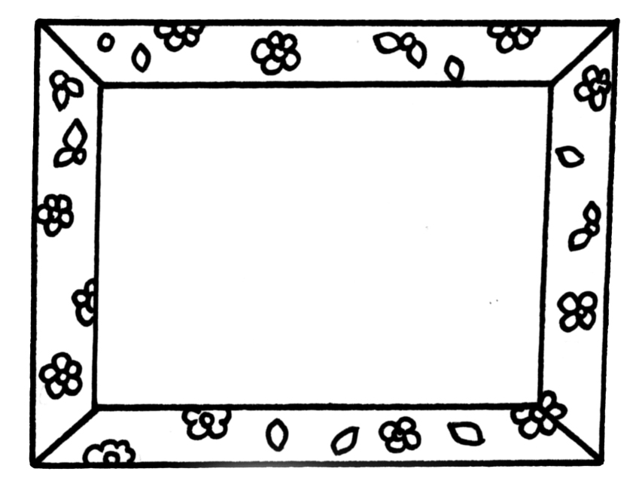
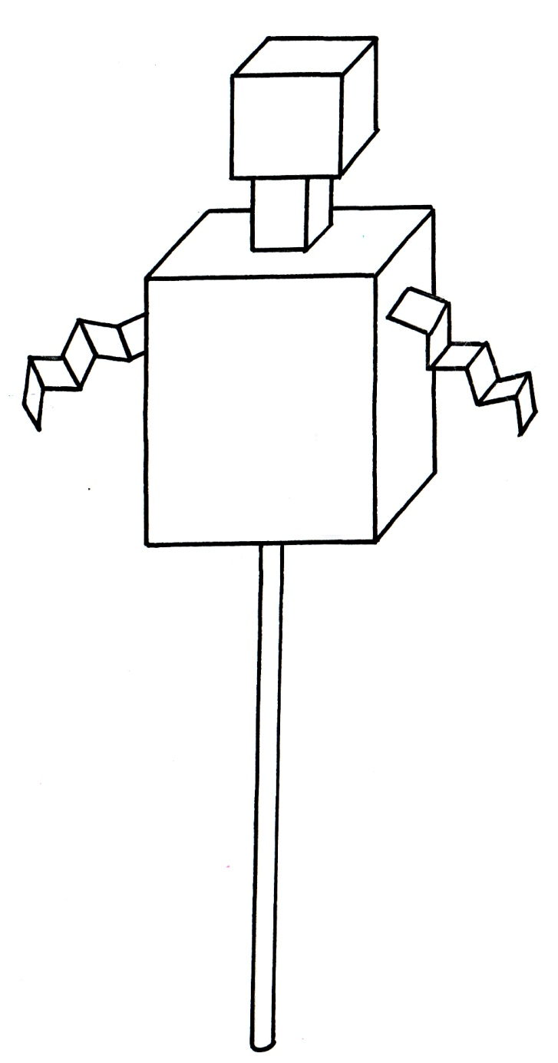

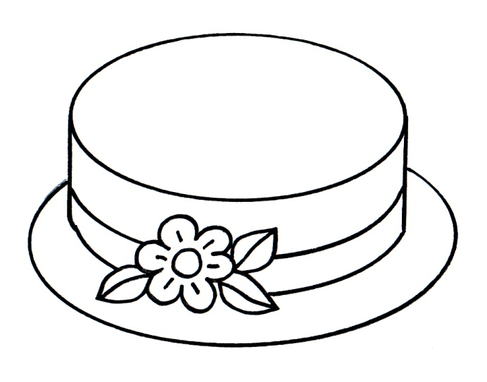
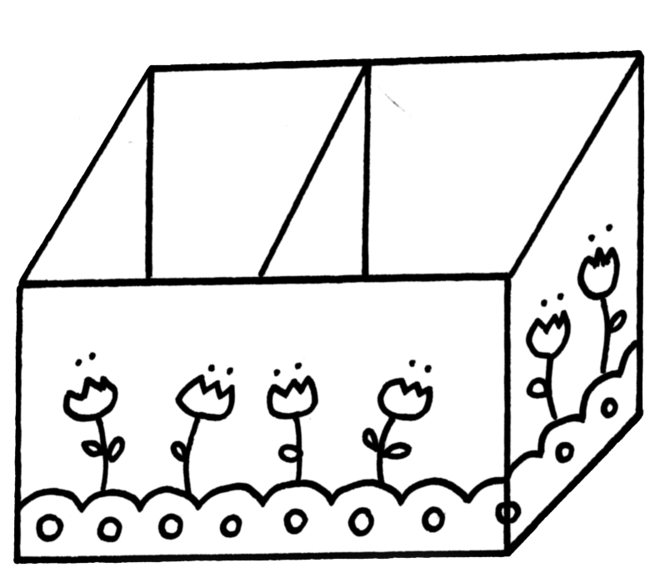
ค. ง.

24. ข้อใดเป็นประโยชน์ของการออกแบบงานประดิษฐ์เป็นแผนที่ความคิด ก. ทำให้ได้ผลงานที่หรูหรา ข. ทำให้ได้ผลงานที่แปลกใหม่ ค. ทำให้ผู้อื่นเข้าใจผลงานเรามากขึ้น ง. ทำให้เรารู้ลำดับขั้นตอนในการทำงานอย่างคร่าวๆ 25. ใครปฏิบัติไม่เหมาะสมในการใช้อุปกรณ์ ก. กวางใช้กรรไกรตัดไม้อัดเป็นวงกลม ข. แพรวใช้คัตเตอร์กรีดกระดาษแข็ง ค. เต้ใช้กบไสไม้ไสไม้ให้เรียบ ง. รุจใช้มีดตัดใบตอง
26. การประกอบสิ่งของในข้อใด ผู้ประกอบต้องมีความรู้เกี่ยวกับระบบกลไก ก. พัดลม ข. ชั้นวางของ ค. นาฬิกา ง. ตู้เสื้อผ้า
ใช้คำตอบที่กำหนดให้ตอบคำถาม ข้อ 27-28
1) วิเคราะห์ปัญหา
2) วางแผนการแก้ปัญหา
3) ดำเนินการแก้ปัญหา
4) ตรวจสอบและปรับปรุง

27. ผักสวนครัวที่ปลูกไม่เจริญเติบโต จากข้อความนี้อยู่ในขั้นตอนใด ก. 1) ข. 2) ค. 3) ง. 4)
28. ค้นหาวิธีปลูกผักสวนครัวจากหนังสือในห้องสมุด จากข้อความนี้อยู่ในขั้นตอนใด ก. 1) ข. 2) ค. 3) ง. 4) 29. การใช้คอมพิวเตอร์ค้นหาข้อมูลจากแหล่งข้อมูลใด ที่ไม่จำกัดปริมาณข้อมูล ก. ในเครื่องคอมพิวเตอร์ ข. อินเทอร์เน็ต ค. แฟลชไดรฟ์ ง. แผ่นซีดี 30. ข้อใดไม่ใช่วิธีการค้นหาข้อมูลจากในเครื่องคอมพิวเตอร์ ก. ข. ค. ง.
Start  All Programs  Accessories  Windows Explorer  Search 
พิมพ์ชื่อที่ต้องการค้นหา  Search Now
My Computer  Search  พิมพ์ชื่อที่ต้องการค้นหา  Search Now
Start  All Programs  Internet Explorer  พิมพ์ www.google.com ที่ช่อง address  พิมพ์ชื่อที่ต้องการค้นหา  ค้นหาด้วย Google
My Document  Search  พิมพ์ชื่อที่ต้องการค้นหา  Search Now
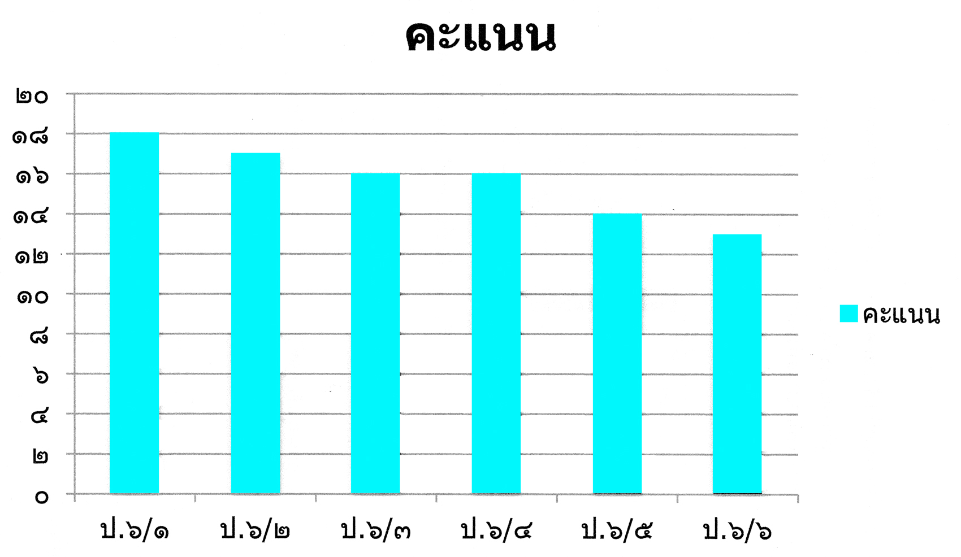
31. การค้นหาข้อมูล เมื่อได้ข้อมูลตามที่ต้องการแล้ว ควรปฏิบัติอย่างไร ก. ประมวลผลข้อมูล ข. ตรวจสอบข้อมูล ค. นำเสนอข้อมูล ง. บันทึกข้อมูล 32. การจัดลำดับข้อมูลให้เป็นหมวดหมู่ เป็นการปฏิบัติขั้นตอนใดในการจัดการข้อมูล และสารสนเทศ ก. รวบรวมข้อมูล ข. เก็บรักษาข้อมูล ค. ตรวจสอบข้อมูล ง. ประมวลผลข้อมูล 33. การบันทึกข้อมูลในรูปแบบใด สามารถแก้ไขข้อมูลได้สะดวกที่สุด ก แฟ้มสะสมผลงาน ข. แถบบันทึกเสียง ค. แฟลชไดรฟ์ ง. แผ่นซีดี 34. ข้อใดเป็นขั้นตอนเก็บรักษาข้อมูล ก. จัดข้อมูลให้เป็นหมวดหมู่ ข. ตรวจสอบข้อมูลที่ได้มาทั้งหมด ค. อ่านข้อมูลจากในหนังสือ แล้วจดบันทึก ง. พิมพ์ข้อมูลที่ประมวลผลแล้ว และบันทึกลงแผ่นซีดี 35. จากภาพ เป็นการนำเสนอโดยใช้ซอฟต์แเวร์อะไร

ก. เพนต์ ข. ไมโครซอฟต์เวิร์ด ค. ไมโครซอฟต์เอ็กเซล ง. ไมโครซอฟต์เพาเวอร์พอยต์
36. ถ้าต้องการนำเสนอวิชาเรียนของตนเองในแต่ละวัน ใน 1 สัปดาห์ โดยใช้โปร แกรม ไมโครซอฟต์เอ็กเซล ควรนำเสนอในรูปแบบใด จึงจะเหมาะสมที่สุด ก. แผนภาพ ข. รูปภาพ ค. ตาราง ง. กราฟ 37. ข้อใดเป็นขั้นตอนแรกของการนำเสนอแบบสไลด์ ก. เลือกรูปแบบการวางเนื้อหา ข. เลือกรูปแบบตัวอักษร ค. เลือกรูปแบบพื้นหลัง ง เลือกวิธีการนำเสนอ 38. การนำเสนอข้อมูลโดยใช้สไลด์ ไม่ควรใช้ภาษาอย่างไร ก. สั้นๆ ข. กระชับ ค. ไม่เยิ่นเย้อ ง. บรรยายความ 39. การทำแผ่นพับควรใช้โปรแกรมใด ก. ไมโครซอฟต์เพาเวอร์พอยต์ ข. ไมโครซอฟต์เอ็กเซล ค. ไมโครซอฟต์เวิร์ด ง. เพนต์ 40. ข้อใดเป็นการจัดวางเนื้อหาของแผ่นพับได้อย่างเหมาะสมที่สุด
ก.
2
3
1
5
6
4
หน้า
หลัง

หน้า
หลัง
ข.
3
4
2
6
1
5

หน้า
หลัง
ค.
4
5
3
1
2
6

หน้า
หลัง
ง.
5
6
4
2
3
1

41. แก้มตั้งค่าหน้ากระดาษก่อนพิมพ์ข้อความในแผ่นพับ นักเรียนคิดว่า แก้มปฏิบัติได้เหมาะสม
หรือไม่ เพราะอะไร ก. เหมาะสม เพราะถ้าตั้งค่าทีหลังอาจทำให้ข้อความที่จัดไว้แล้วเลื่อนได้ ข. เหมาะสม เพราะทำให้ได้แผ่นพับที่สวยกว่าของผู้อื่น ค. ไม่เหมาะสม เพราะทำให้พิมพ์ข้อความไม่สะดวก ง. ไม่เหมาะสม เพราะจะตั้งค่าก่อนหรือหลังก็เหมือนกัน 42. ใครปฏิบัติตนไม่เหมาะสมในการสร้างชิ้นงานด้วยคอมพิวเตอร์ ก. แพรเขียนข้อความพาดพิงทำให้ผู้อื่นเสียหาย ข. เกดออกแบบและตกแต่งชิ้นงานเอง ค. จุ๋มบอกแหล่งที่มาของข้อมูล ง. รินทร์ใช้ภาษาที่เป็นทางการ 43. โต้งมีนิสัยเอื้อเฟื้อเผื่อแผ่ ชอบช่วยเหลือผู้อื่น มีปฏิภาณไหวพริบในการแก้ปัญหา และสามารถ
พูดโน้มน้าว จูงใจคนได้ดี นักเรียนคิดว่า โต้งควรประกอบอาชีพใด จึงจะเหมาะสมที่สุด ก. นักสังคมสงเคราะห์ ข. นักจิตวิทยา ค. นักฟิสิกส์ ง. นักธุรกิจ 44. ผู้ที่จะประกอบอาชีพตำรวจ ควรมีลักษณะอย่างไรมากที่สุด ก. ชอบเข้าสังคม ข. ชอบช่วยเหลือผู้อื่น ค. มีมนุษยสัมพันธ์ที่ดี ง. มีความคิดริเริ่มสร้างสรรค์ 45. นุ่นชอบท่องเที่ยวในสถานที่ต่างๆ มีความเชื่อมั่นในตนเอง มีทักษะในการพูดที่ดี
มีมนุษยสัมพันธ์ดี นุ่นควรเลือกอาชีพใด จึงจะเหมาะสมที่สุด ก. นักจัดรายการวิทยุ ข. ประชาสัมพันธ์ ค. มัคคุเทศก์ ง. นักแสดง

46. ข้อใดเป็นประโยชน์ของการสำรวจตนเองก่อนประกอบอาชีพ ก. ทำให้มีรายได้มากยิ่งขึ้น ข. ทำให้เป็นที่ยกย่องของผู้อื่น ค. ทำให้มีคุณธรรมในการทำงานมากขึ้น ง. ทำให้ได้ทำงานที่ตนเองชอบและมีความถนัด 47. ใครไม่มีคุณธรรมในการประกอบอาชีพ ก. ต้อยเลือกวัตถุดิบในการทำอาหารอย่างดีมาประกอบอาหารให้ลูกค้า ข. แวว ใช้ยาฆ่าแมลงฉีดผักคะน้า เพื่อให้ได้ผักที่สวย และไม่มีรอยหนอนเจาะ ค. จักรช่วยลูกความไกล่เกลี่ยคดีด้วยความตั้งใจ ง. พลอยค้นหาความรู้ใหม่ๆ มาสอนนักเรียน 48. อาชีพใดที่ผู้ประกอบอาชีพจะต้องมีมนุษยสัมพันธ์ที่ดี
ก. พนักงานต้อนรับบนเครื่องบิน ข. พนักงานดับเพลิง ค. พนักงานธุรการ ง. นักดนตรี 49. ผู้ประกอบอาชีพแพทย์ ต้องมีคุณธรรมในด้านใดมากที่สุด ก. ความซื่อสัตย์ ข. ความยุติธรรม ค. ความรับผิดชอบ ง. ความประหยัด 50. ตั้มเป็นพนักงานเก็บเงินในร้านค้า ตั้มทอนเงินลูกค้าขาดไป 2 บาท และลูกค้าก็ไม่ได้ทักท้วง ตั้มจึงเก็บเอาไว้เอง นักเรียนคิดว่า ตั้มปฏิบัติได้เหมาะสมหรือไม่ เพราะอะไร ก. เหมาะสม เพราะทำให้มีเงินเก็บมากขึ้น ข. เหมาะสม เพราะเงินเพียงเล็กน้อย ไม่จำเป็นต้องทอนก็ได้ ค. ไม่เหมาะสม เพราะไม่ควรเก็บไว้เอง ควรคืนให้เจ้าของร้าน ง. ไม่เหมาะสม เพราะควรทอนเงินลูกค้าให้ครบทุกบาท



เฉลยข้อสอบมาตรฐานชั้นปี ชุดที่ 1

1. ข 2. ง 3. ก 4. ก 5. ก
6. ง 7. ข 8. ค 9. ข 10. ก
11. ค 12. ก 13. ค 14. ง 15. ข
16. ง 17. ค 18. ข 19. ก 20. ก
21. ค 22. ง 23. ก 24. ค 25. ง
26. ข 27. ก 28. ง 29. ก 30. ค
31. ง 32. ค 33. ก 34. ข 35. ค
36. ค 37. ก 38. ก 39. ข 40. ข
41. ค 42. ก 43. ค 44. ง 45. ข
46. ก 47. ค 48. ข 49. ค 50. ข

เฉลยข้อสอบมาตรฐานชั้นปี ชุดที่ 2

1. ก 2. ง 3. ก 4. ง 5. ก
6. ค 7. ค 8. ข 9. ค 10. ง
11. ก 12. ค 13. ข 14. ค 15. ก
16. ข 17. ง 18. ค 19. ข 20. ค
21. ข 22. ค 23. ก 24. ง 25. ก
26. ค 27. ก 28. ข 29. ข 30. ค
31. ข 32. ง 33. ค 34. ง 35. ค
36. ค 37. ก 38. ง 39. ค 40. ข
41. ก 42. ก 43. ก 44. ข 45. ค
46. ง 47. ข 48. ก 49. ค 50. ง

เฉลยข้อสอบมาตรฐานชั้นปี ชุดที่ 1
เฉลยอย่างละเอียด
1. ตอบ ข เพราะเครื่องเรือนที่เป็นหนังควรทำความสะอาดโดยปัดฝุ่นละออง ใช้ผ้าชุบน้ำยา
ขัดเงาเช็ด แล้วใช้ผ้าแห้งเช็ดเพื่อให้ขึ้นเงา ไม่ควรใช้ผ้าที่เปียกน้ำเช็ด อาจทำให้
หนังชำรุดได้
2. ตอบ ง เพราะควรกวาดพื้น และถูพื้นห้องรับแขกทุกวัน ส่วนการกวาดเพดานอาจจะกวาดอย่างน้อยสัปดาห์ละ 2 ครั้ง เพื่อทำให้ห้องรับแขกสะอาด และไม่เป็นแหล่งสะสมเชื้อโรค
3. ตอบ ก เพราะ ข. พลูด่างเป็นไม้ประดับ ค. ชบา และกระดังงาเป็นไม้ดอก
ง. เศรษฐีเรือนนอกเป็นไม้ประดับ ก. จึงเป็นคำตอบที่ถูก
4. ตอบ ก เพราะดินร่วนอาจจะเหมาะกับการปลูกพืชส่วนใหญ่ แต่พืชบางชนิดปลูกได้ดี
ในดินชนิดอื่น เช่น ข้าวจะปลูกได้ดีในดินเหนียว เป็นต้น ดังนั้นในการปลูกพืช
ควรเลือกดินที่เหมาะกับพืชชนิดนั้นๆ
5. ตอบ ก เพราะหลักในการคัดเลือกพันธุ์สัตว์ ได้แก่
1. เลือกพันธุ์ที่ตรงกับจุดประสงค์ความต้องการ
2. สังเกตจากลักษณะภายนอกของสัตว์ ซึ่งแสดงถึงความสมบูรณ์แข็งแรง
3. ดูการให้ผลผลิต
4. สืบประวัติความเป็นมาของสายพันธุ์
5. เลือกพันธุ์ที่เหมาะกับท้องถิ่น มีความต้านทานโรคสูง และทนต่อสภาพภูมิอากาศ
6. ตอบ ง เพราะควรแยกขังไว้ต่างหากเพื่อดูอาการ และเป็นการป้องกันไม่ให้เชื้อโรคไปติดสัตว์ตัวอื่นๆ หากสัตว์มีอาการผิดปกติ รีบนำไปให้สัตวแพทย์รักษา
7. ตอบ ข เพราะการเขียนรายรับ-รายจ่ายต้องเขียนบันทึกรายละเอียดทุกรายการที่ใช้จ่ายเงินไป
8. ตอบ ค เพราะการจัดเก็บเอกสารทางธุรกิจ ควรจัดแยกแต่ละประเภท แล้วจัดเก็บใส่ซอง
โดยเขียนบอกรายละเอียดไว้ที่หน้าซองเอกสาร หากจะต้องจัดเก็บเอกสารต่างๆ
ในซองเดียวกัน ควรใช้กระดาษเขียนบอกรายละเอียด และคั่นไว้ที่หน้าเอกสาร
แต่ละประเภท เพื่อให้หยิบใช้ได้สะดวก
9. ตอบ ข เพราะควรใช้ทัพพีตักแกงตักแกง จะทำให้ตักได้สะดวกมากกว่า
10. ตอบ ก เพราะการเลือกซื้อปลาควรเลือกที่เหงือกมีสีแดงสด ครีบของเหงือกปิดสนิท ตาใส เนื้อแน่น ไม่มีเมือกมาก กดแล้วไม่บุ๋มตามรอยมือ
11. ตอบ ค เพราะ ค. เป็นภาพงานแกะสลักจากฟักทอง ซึ่งเป็นงานประดิษฐ์ที่มีความประณีตงดงาม และมีคุณค่าทางศิลปะ แสดงถึงความเป็นเอกลักษณ์ไทย
12. ตอบ ก เพราะงานชิ้นนี้เป็นงานที่ทำร่วมกันกับเพื่อน จึงควรช่วยกันตรวจสอบหาข้อบกพร่องของงาน แล้วปรับปรุงผลงาน เพื่อให้ได้งานที่มีคุณภาพ
13. ตอบ ค เพราะสว่านใช้เจาะวัสดุที่มีความแข็งแรง เช่น ปูน ไม้ เป็นต้น
14. ตอบ ง เพราะไม่ควรพกเครื่องมือบางชนิดที่มีคม เช่น ไขควง สิ่ว คีม เป็นต้น ไว้ใน กระเป๋าเสื้อ อาจทำให้ได้รับอันตรายได้
15. ตอบ ข เพราะไม่ควรสั่งให้น้องทำงาน หากต้องการให้น้องทำควรใช้ถ้อยคำที่สุภาพ
เพื่อบอกกล่าว
16. ตอบ ง เพราะเมื่อแม่แนะนำข้อบกพร่องของเรา เราควรรับฟังด้วยความตั้งใจ แล้วนำไปปฏิบัติตาม
17. ตอบ ค เพราะการเปิดปิดตู้เย็นบ่อยๆ ตู้เย็นจะทำงานหนัก ประตูตู้เย็นอาจชำรุดง่าย
และทำให้สิ้นเปลืองพลังงานไฟฟ้า
18. ตอบ ข เพราะกระบวนการทำงาน คือการนำสิ่งที่ป้อนมาจัดการทำให้เกิดผลตามที่ต้องการ
19. ตอบ ก เพราะในการทำงานประดิษฐ์ เมื่อทำเสร็จแล้ว ควรตรวจสอบหาข้อบกพร่อง
ถ้ามีข้อบกพร่องควรแก้ไข เพื่อให้ได้ผลงานที่มีคุณภาพ แล้วจึงนำมาใช้งาน
20. ตอบ ก เพราะการนำระบบเทคโนโลยีมาใช้ในงานประดิษฐ์ไม่จำเป็นจะทำให้ได้ผลงานที่มีราคาแพงเสมอไป
21. ตอบ ค เพราะถ้าต้องการทำหมวกแฟนซี ควรค้นหาข้อมูลในการทำหมวก แล้วออกแบบผลงาน เตรียมอุปกรณ์ ลงมือทำ และปรับปรุงผลงาน เพื่อให้ได้ผลงานที่มีคุณภาพ
22. ตอบ ง เพราะการเขียนผลงานเป็นแผนที่ความคิดอยู่ในขั้นตอนการออกแบบ
23. ตอบ ก เพราะเมื่อได้ข้อมูลเกี่ยวกับงานประดิษฐ์ที่จะทำแล้ว ควรนำข้อมูลมาวิเคราะห์
แล้วเลือกวิธีการที่จะทำงาน จากนั้นออกแบบผลงาน เตรียมอุปกรณ์ และลงมือทำงาน
24. ตอบ ค เพราะ ก. คัตเตอร์ใช้ตัด ไม้บรรทัดใช้วัด
ข. สว่านใช้เจาะ ตลับเมตรใช้วัด
ง. ไขควงใช้ขันนอต สิ่วใช้เจาะ
ค. จึงเป็นคำตอบที่ถูก
25. ตอบ ง เพราะไขควงใช้ขันนอตให้ผลงานติดกัน

26. ตอบ ข เพราะ ข. จากภาพ คือ โคมไฟ เป็นของใช้ที่ผู้ประกอบต้องใช้ความรู้เกี่ยวกับ
การควบคุมไฟฟ้าอิเล็กทรอนิกส์ในการประกอบ
27. ตอบ ก เพราะการแก้ไขปัญหา เป็นขั้นตอนที่ต้องลงมือแก้ไขปัญหาโดยใช้เครื่องมือที่ได้
เลือกไว้ และปฏิบัติตามขั้นตอนที่กำหนดไว้ ดังนั้น การใช้กาวทาตรงรอยแตก
จึงเป็นการลงมือแก้ไขปัญหา
28. ตอบ ง เพราะเมื่องานประดิษฐ์ชำรุด ควรตรวจหาข้อบกพร่อง และปรับปรุงแก้ไข เพื่อให้
งานประดิษฐ์สามารถนำไปใช้ได้อย่างมีประสิทธิภาพ
29. ตอบ ก เพราะการค้นหาข้อมูลจากอินเทอร์เน็ตจะได้ข้อมูลที่หลากหลาย
30. ตอบ ค เพราะ ก. เป็นภาพสัญรูปอินเทอร์เน็ต
ข. เป็นภาพสัญรูปโฟลเดอร์
ง. เป็นภาพสัญรูป My Computer
31. ตอบ ง เพราะ ก. การค้นหาข้อมูลจากแผ่นซีดี ใส่แผ่นซีดี  My Computer
 สัญรูปแผ่นซีดี
ข. การค้นหาข้อมูลจากแฟลชไดร์ฟ เสียบแฟลชไดรฟ์  My Computer
 สัญรูปแฟลชไดรฟ์
ค. การค้นหาข้อมูลจากอินเทอร์เน็ต คลิกสัญรูป  พิมพ์ชื่อเว็บไซต์
ที่ต้องการในช่อง address
32. ตอบ ค เพราะการพิมพ์เอกสารออกทางเครื่องพิมพ์ และจัดเก็บใส่แฟ้ม เป็นการจัดเก็บเอกสารแบบสำเนาถาวร
33. ตอบ ก เพราะการอ่านทำนองเสนาะเป็นการจัดเก็บข้อมูลเสียง ซึ่งควรใช้แถบบันทึกเสียงจัดเก็บข้อมูล
34. ตอบ ข เพราะการเก็บภาพวาดใส่แฟ้มสะสมผลงานเป็นการจัดเก็บสำเนาถาวรอีกแบบหนึ่ง
35. ตอบ ค เพราะโปรแกรมไมโครซอฟต์เอ็กเซลเป็นโปรแกรมการพิมพ์เอกสารในรูปแบบตาราง กราฟ และการคำนวณข้อมูลต่างๆ
36. ตอบ ค เพราะ ก. ข. และ ง. ควรทำจากโปรแกรมไมโครซอฟต์เอ็กเซล จึงจะเหมาะสมมากกว่า
37. ตอบ ก เพราะการทำแผ่นพับควรทำจากไมโครซอฟต์เวิร์ด ซึ่งเป็นโปรแกรมที่ใช้พิมพ์งานเอกสารต่างๆ
38. ตอบ ก เพราะจากภาพเป็นสัญรูปแทรก ที่เลือกเพื่อใส่ภาพ

39. ตอบ ข เพราะการออกแบบชิ้นงานเป็นการกำหนดอย่างคร่าวๆ ว่าต้องการผลงานแบบใด
เพื่อให้ทำงานได้สะดวก และสำเร็จตามเป้าหมาย
40. ตอบ ข เพราะเมื่อกำหนดหัวข้อที่ต้องการแล้ว ควรสืบค้นข้อมูลที่จะนำมาใส่ในแผ่นพับ
แล้วจึงออกแบบแผ่นพับอย่างคร่าวๆ ว่าต้องการวางเนื้อหาอะไรไว้ตรงส่วนใดบ้าง จากนั้นจึงลงมือทำ และปรับปรุงชิ้นงานให้มีประสิทธิภาพ
41. ตอบ ค เพราะในการทำงานชิ้นงานต่างๆ ไม่ควรลอกเลียนแบบผลงานของผู้อื่น ซึ่งเป็นการละเมิดลิขสิทธิ์
42. ตอบ ก เพราะควรตรวจสอบ และแก้ไขข้อบกพร่อง เพื่อให้ได้แผ่นพับที่สมบูรณ์ ก่อนนำไปแจกให้ผู้อื่น
43. ตอบ ค เพราะอาชีพจิตรกรเป็นอาชีพที่เกี่ยวข้องกับการวาดภาพ ผู้ประกอบอาชีพนี้จึงต้องมีทักษะในด้านการวาดภาพ
44. ตอบ ง เพราะครูจะต้องค้นหาความรู้ใหม่อยู่เสมอ เพื่อนำความรู้ไปถ่ายทอดให้ผู้อื่นเข้าใจ ได้อย่างง่าย
45. ตอบ ข เพราะนักบัญชีควรมีความถนัดด้านการคำนวณ เพื่อไม่ให้เกิดข้อผิดพลาดในการทำงาน
46. ตอบ ก เพราะควรสืบค้นข้อมูลเกี่ยวกับอาชีพที่สนใจ เพื่อจะได้รู้รายละเอียดเกี่ยวกับอาชีพนั้น
47. ตอบ ค เพราะในการประกอบอาชีพต่างๆ ไม่ควรยึดประโยชน์ส่วนตน
48. ตอบ ข เพราะผู้ที่ประกอบอาชีพทหารต้องมีความซื่อสัตย์
49. ตอบ ค เพราะผู้พิพากษาจะต้องมีความยุติธรรมในการตัดสินคดีความต่างๆ
50. ตอบ ข เพราะนุ่นเพิ่งเริ่มประกอบอาชีพได้เพียง 2 วัน เท่านั้น ก็เปลี่ยนอาชีพใหม่แล้ว นุ่นควรตรวจสอบหาสาเหตุว่าเพราะเหตุใดไม่ค่อยมีลูกค้ามาซื้ออาหาร และแก้ไขข้อบกพร่องนั้น นุ่นจึงขาดคุณธรรมด้านความอดทน



เฉลยข้อสอบมาตรฐานชั้นปี ชุดที่ 2
เฉลยอย่างละเอียด
1. ตอบ ก เพราะเครื่องเรือนที่เป็นไม้ควรทำความสะอาดโดยปัดฝุ่นละออง แล้วใช้ผ้าชุบน้ำ
บิดหมาดๆ เช็ดเท่านั้น ไม่จำเป็นต้องใช้น้ำยาขัดเงาที่ใช้สำหรับขัดเครื่องเรือน
ที่ทำจากหนังขัด และเครื่องเรือนที่เป็นไม้ไม่สามารถเป็นสนิมได้ จึงไม่จำเป็นต้องใช้น้ำมันจักรทา
2. ตอบ ง เพราะเป็นการทำความสะอาดห้องนอนอย่างเป็นลำดับขั้นตอน ซึ่งทำให้ทำงานได้สำเร็จตามเป้าหมาย
3. ตอบ ก เพราะควรกวาดพื้น และถูพื้นทุกวัน เพื่อให้ห้องครัวสะอาด ไม่มีฝุ่นละออง
4. ตอบ ง เพราะกะหล่ำดอกเป็นผักสวนครัว ควรนำไปประกอบอาหาร ไม่เหมาะที่จะนำมา
ประดับแจกัน
5. ตอบ ก เพราะการปลูกไม้ดอกเพื่อนำไปขาย ควรคัดเลือกพันธุ์ที่ตรงกับความต้องการของตลาด เพื่อให้นำผลผลิตไปขายได้
6. ตอบ ค เพราะถ้าเราไม่ศึกษาและปฏิบัติตามคำแนะนำในการใส่ปุ๋ยให้ต้นพืช อาจทำให้ใส่ปุ๋ยในปริมาณที่ไม่เหมาะสม ซึ่งทำให้ต้นพืชไม่เจริญเติบโตเท่าที่ควร
7. ตอบ ค เพราะการคัดเลือกพันธุ์สัตว์ ทำให้ได้พ่อพันธุ์หรือแม่พันธุ์ที่ดี มีคุณภาพ ซึ่งจะทำให้ได้ลูกสัตว์ที่ดี มีคุณภาพด้วย
8. ตอบ ข เพราะการออกกำลังกาย อาจทำให้สัตว์มีร่างกายแข็งแรง แต่ไม่ใช่วิธีที่สร้างความ
ต้านทานโรคให้กับสัตว์
9. ตอบ ค เพราะเมื่อธุรกิจไม่ประสบความสำเร็จ ควรตรวจสอบหาข้อบกพร่องในการทำธุรกิจ ค้นหาวิธีการต่างๆ มาแก้ไขปัญหา เพื่อให้ธุรกิจประสบความสำเร็จตามเป้าหมาย
10. ตอบ ง เพราะการซื้อของเล่นบางชนิด เป็นสิ่งที่ไม่จำเป็นสำหรับเรา ซึ่งทำให้เป็นการใช้จ่ายอย่างฟุ่มเฟือย ดังนั้น เราควรลดค่าใช้จ่ายในส่วนนี้ เพื่อเป็นการใช้เงินอย่างประหยัด
11. ตอบ ก เพราะควรจัดแยกประเภทของเอกสารธุรกิจ แล้วจัดเก็บใส่ซอง พร้อมเขียนระบุรายละเอียด จากนั้นเก็บไว้ในตู้หรือชั้นวางของสำหรับจัดเก็บเอกสาร หากต้องใส่เอกสารไว้ในซองเดียวกัน ควรใช้คลิปหนีบแยกแต่ละประเภท แล้วติดกระดาษคั่นไว้ เพื่อแยกประเภทอย่างชัดเจน ซึ่งจะทำให้หยิบใช้งานเอกสารได้ง่าย

12. ตอบ ค เพราะใส่อาหารที่ร้อนในถ้วยพลาสติก จะทำให้พลาสติกละลายจนเสียรูปทรง และสีของพลาสติกที่มีส่วนผสมของสารตะกั่วและสารปรอทอาจออกมาปะปน กับอาหารได้ ซึ่งทำให้ได้รับอันตราย
13. ตอบ ข เพราะ ก. ไม่ควรเลือกซื้อเนื้อหมูที่มีเม็ดสาคู ซึ่งเป็นตัวอ่อนของพยาธิตัวตืด
ค. ควรเลือกซื้อปลาที่กดลงไปแล้วเนื้อจะไม่บุ๋มตามรอยนิ้วมือ
ง. ควรเลือกซื้อเนื้อวัวที่มีสีแดงสด ไม่มีสีดำคล้ำ มันมีสีเหลืองอ่อน ไม่มีน้ำเหลือง
ไหลซึม
14. ตอบ ค เพราะการเลือกซื้ออาหารกระป๋องควรคำนึงถึงวันที่หมดอายุ เพื่อจะได้คำนวณว่าอาหารนี้ควรกินเมื่อไหร่ และสามารถเก็บได้ถึงวันไหน
15. ตอบ ก เพราะการเลือกวัสดุที่นำมาใช้ควรเลือกวัสดุที่เหลือใช้ หรือที่หาง่ายในท้องถิ่น
เพื่อเป็นการประหยัดค่าใช้จ่ายในการซื้อวัสดุ และเป็นการใช้ทรัพยากรอย่างคุ้มค่า
16. ตอบ ข เพราะการออกแบบงานประดิษฐ์เป็นแผนภาพความคิด จะทำให้รู้ว่าต้องการทำงานประดิษฐ์แบบใด และมีขั้นตอนอย่างไรบ้าง ซึ่งช่วยทำให้ทำงานประดิษฐ์ได้สะดวกและสำเร็จตามเป้าหมาย
17. ตอบ ง เพราะ ก. ข. และ ค. เป็นการทำงานช่างที่เกี่ยวกับไฟฟ้า ซึ่งจะต้องมีความชำนาญเฉพาะด้าน ดังนั้น นักเรียนไม่สามารถทำงานนั้นได้ หากทำโดยไม่มีความรู้ และ
ไม่ชำนาญ อาจทำให้ได้รับอันตรายได้
18. ตอบ ค เพราะ ก. เลื่อยใช้เลื่อยไม้
ข. คีมตัดลวดใช้ตัดลวดให้ขาดออกจากกัน
ง. ค้อนใช้ตอกตะปูเพื่อยึดให้ไม้ติดกัน
19. ตอบ ข เพราะไม่ควรดุน้อง ควรสอนและแนะนำด้วยถ้อยคำที่สุภาพ
20. ตอบ ค เพราะภาชนะที่ใช้เสร็จแล้ว ควรล้างทำความสะอาดทันที ไม่ควรเก็บไว้หลายๆ วัน ซึ่งทำให้ล้างทำความสะอาดคราบอาหารที่ติดอยู่ได้ยาก และเป็นแหล่งสะสมเชื้อโรคอีกด้วย
21. ตอบ ข เพราะการดำเนินงาน เป็นขั้นตอนที่นำเอาสิ่งที่ป้อนเข้าไป มาจัดการทำให้เกิดผล
ตามวัตถุประสงค์ที่ต้องการ
22. ตอบ ค เพราะการวิเคราะห์ระบบ เป็นวิธีการนำผลที่ได้จากการผลิตมาพิจารณา และปรับปรุงระบบให้มีประสิทธิภาพมากขึ้น

23. ตอบ ก เพราะภาพ 3 มิติ คือ ภาพที่ประกอบด้วย ด้านกว้าง ด้านยาว และด้านสูง ข้อ ก. เป็นภาพ 2 มิติ
24. ตอบ ง เพราะการเขียนแผนที่ความคิดเป็นการเขียนลำดับหัวข้อของขั้นตอนการทำงานแต่ละขั้นตอน ซึ่งทำให้รู้ลำดับขั้นตอนอย่างคร่าวๆ
25. ตอบ ก เพราะกรรไกรใช้ตัดกระดาษ ผ้า พลาสติก และโลหะที่มีลักษณะบางๆ ซึ่งไม่เหมาะที่จะตัดไม้ หากต้องการตัดไม้ ควรใช้เลื่อยเลื่อย จึงจะเหมาะสมมากกว่า
26. ตอบ ค เพราะนาฬิกา เป็นของใช้ที่ผู้ประกอบต้องใช้ความรู้เกี่ยวกับการระบบกลไกในการควบคุมการทำงาน
27. ตอบ ก เพราะการวิเคราะห์ปัญหา เป็นการทำความเข้าใจกับปัญหา ว่าปัญหานั้นคืออะไร
ซึ่งปัญหานี้คือ ต้นไม้ไม่เจริญเติบโต
28. ตอบ ข เพราะการวางแผนการแก้ปัญหา เป็นการศึกษา วิเคราะห์ และกำหนดวิธีที่ใช้แก้ปัญหา
29. ตอบ ข เพราะ ก. ค. และ ง. เป็นข้อมูลที่เราค้นหา แล้วจัดเก็บไว้ในเครื่องคอมพิวเตอร์ หรือแฟลชไดรฟ์ หรือแผ่นซีดี จึงมีปริมาณข้อมูลจำกัด
30. ตอบ ค เพราะเป็นการค้นหาข้อมูลจากอินเทอร์เน็ต
31. ตอบ ข เพราะเมื่อได้ข้อมูลมา เราควรตรวจสอบความถูกต้องของข้อมูลก่อน แล้วนำไปประมวล จากนั้นจึงนำข้อมูลไปใช้งาน
32. ตอบ ง เพราะการประมวลผลเป็นการนำข้อมูลที่ได้มาจัดแบ่งเป็นหมวดหมู่ เรียงลำดับ คำนวณ และสรุปผล
33. ตอบ ค เพราะผู้ใช้สามารถเปิดดูข้อมูลต่างๆ ที่อยู่ในแฟลชไดรฟ์ เพื่อแก้ไข เพิ่มเติม
แล้วบันทึกผลได้ทันที โดยไม่ต้องทำผ่านโปรแกรมบันทึกเหมือนแผ่นซีดี
34. ตอบ ง เพราะการพิมพ์ข้อมูลที่ประมวลผลแล้ว และจัดเก็บในแผ่นซีดี เป็นการเก็บรักษาข้อมูลในสื่อบันทึกแบบหนึ่ง
35. ตอบ ค เพราะจากภาพ คือ แผนภูมิแท่ง ซึ่งควรทำในโปรแกรมไมโครซอฟต์เอ็กเซล
ที่เป็นโปรแกรมที่ใช้พิมพ์เอกสารในรูปแบบตาราง กราฟ แผนภูมิแท่ง และการคำนวณต่างๆ
36. ตอบ ค เพราะตารางจะทำให้เห็นรายละเอียดทั้งหมด สะดวกในการดูข้อมูล
37. ตอบ ก เพราะควรเลือกรูปแบบการวางเนื้อหา ว่าต้องการรูปแบบอย่างไร มีเนื้อหาหรือภาพอะไรใส่บ้าง เลือกเพื่อให้เหมาะสมกับเนื้อหา หากเลือกรูปแบบการวางเนื้อหาทีหลัง อาจทำให้เนื้อหาและภาพที่จัดวางไว้แล้วเลื่อนได้
38. ตอบ ง เพราะการนำเสนอด้วยสไลด์ควรใช้ภาษาที่สั้น กระชับ เพื่อทำให้ผู้ที่ชมการนำเสนอเข้าใจได้ง่าย
39. ตอบ ค เพราะโปรแกรมไมโครซอฟต์เวิร์ดใช้พิมพ์งานเอกสารต่างๆ พร้อมใส่ภาพประกอบ
ด้านหลัง
ด้านหน้า
40. ตอบ ข เพราะควรจัดวางเนื้อหาดังนี้
3
4
2
6
1
5

เมื่อพับแล้ว ทำให้ได้แผ่นพับที่มีเนื้อหาต่อเนื่องกัน
41. ตอบ ก เพราะเมื่อพิมพ์ข้อความแล้วถึงจะจัดหน้า อาจทำให้ข้อความเลื่อน ทำให้เสียเวลา
ในการจัดข้อความให้พอดีใหม่อีก
42. ตอบ ก เพราะในการทำชิ้นงานไม่ควรกล่าวพาดพิงให้ผู้อื่นเสียหาย
43. ตอบ ก เพราะนักสังคมสงเคราะห์ เป็นอาชีพที่ต้องช่วยเหลือ ให้คำปรึกษา และแก้ไขปัญหาในด้านสังคม เช่น ปัญหาครอบครัว เป็นต้น
44. ตอบ ข เพราะตำรวจมีหน้าที่ดูแลความสงบสุขของบ้านเมือง และคอยช่วยเหลือประชาชน
ที่ได้รับความเดือนร้อนจากภัยสังคมต่างๆ
45. ตอบ ค เพราะมัคคุเทศก์เป็นอาชีพที่พานักท่องเที่ยวไปตามสถานที่ต่างๆ และคอยแนะนำความรู้เกี่ยวกับสถานที่ท่องเที่ยวให้กับนักท่องเที่ยว
46. ตอบ ง เพราะการสำรวจตนเองทำให้เรารู้ว่าเราชอบในสิ่งใด และมีความถนัดในด้านใดบ้าง ช่วยทำให้เลือกอาชีพที่เหมาะสมกับตนเอง ทำให้มีความสุขกับงานที่ทำ และสามารถทำงานนั้นได้เป็นอย่างดี ซึ่งทำให้ประสบความสำเร็จในการทำงาน
47. ตอบ ข เพราะการใช้ยาฆ่าแมลงทำให้ผู้ที่รับประทานผักได้รับสารพิษที่ตกค้างอยู่ในผัก
แววจึงไม่มีคุณธรรมในด้านความซื่อสัตย์
48. ตอบ ก เพราะพนักงานต้อนรับบนเครื่องบินจะทำหน้าที่ให้บริการแก่ผู้ที่ใช้บริการ
บนเครื่องบิน จึงต้องเป็นผู้ที่มีมนุษยสัมพันธ์ที่ดี
49. ตอบ ค เพราะแพทย์จะต้องดูแลและรักษาให้ผู้ป่วยหายจากโรคต่างๆ ดังนั้นจึงต้องมีคุณธรรมในด้านความรับผิดชอบมากที่สุด
50. ตอบ ง เพราะพนักงานขายที่ดีควรทอนเงินให้แก่ลูกค้าครบทุกบาท เพื่อให้ลูกค้าเกิดความไว้วางใจ ซึ่งสิ่งที่ตั้มปฏิบัติอยู่นี้เป็นการขาดคุณธรรมในด้านความซื่อสัตย์



